«Речевой этикет: слова извинения в различных ситуациях общения. Знакомство с правилом правописания безударного проверяемого гласного в корне слова»
Тип урока: урок открытия нового знания
Цель: формирование умений использовать слова извинения в различных ситуациях, знакомство с правилом правописания безударного проверяемого гласного в корне слова.
Задачи:
Дидактическая: сформировать умение использовать слова извинения в различных ситуациях.
Развивающая: развивать устную речь учащихся, технику письма, умение списывать текст.
Воспитательная: воспитывать вежливость, культуру общения, интерес к урокам русского языка; создать условия для обсуждения интересов обучающихся.
Планируемые результаты:
Предметные:
- умение применять правило правописания безударного проверяемого гласного в корне слова;
- умение использовать слова извинения в различных ситуациях;
- развивать навык культурного общения.
Метапредметные:
Познавательные:
- умение выполнять анализ, сравнение, классификацию объектов;
- умение правильно строить свои рассуждения;
- делать выводы на основе обобщения умозаключений.
Регулятивные:
- самостоятельно формулировать тему и цель урока после предварительного обсуждения с классом;
- обнаруживать и формулировать учебную проблему;
- уметь оценивать правильность выполнения действия.
Коммуникативные:
- умение оформлять свои мысли в устной форме;
- высказывать свою точку зрения, уметь ее аргументировать;
- формировать умения взаимодействовать в парах в процессе самостоятельной работы.
Личностные:
- принятие и освоение роли обучающегося;
- осуществлять самоконтроль при выполнении заданий;
- готовность к обучению, положительное отношение к русскому языку;
- проявлять интерес к познавательной деятельности.
Методы: наглядный, практический, словесный
Оборудование: экран, компьютер, медиапроектор, учебник «Русский язык», рабочая тетрадь «Русский язык» №1, авторы: С.В. Иванов, А.О. Евдокимова, М.И. Кузнецова, программа «Школа ХХI века», 1 класс

Деятельность учителя | Деятельность обучающихся
1. Мотивация к учебной деятельности  - Громко прозвенел звонок  – Начинается урок.  Вы пришли сюда учиться,  Не лениться, а трудиться.  Работайте старательно,  Слушайте внимательно.  В мире много интересного  Вам порою неизвестного.  Миру знаний нет предела.  Так скорей, друзья, за дело!  Давайте договоримся, что за активную работу на уроке каждый из вас будет получать зелёный листок. В конце урока мы подведём итог вашей работ | Приветствуют учителя
2. Актуализация знаний в пробном учебном действии  - Откроем тетради, запишем число, классная работа, выполним минутку чистописания.  Минутка чистописания  А о А о А о  - Сегодня мы с вами продолжим разговор о речевом этикете.  - Что такое речевой этикет?  - А что помогает нам общаться друг с другом?  - Какая бывает речь?  - Какую речь называют устной? А какую письменной?  Ребята, хорошо, что мы, люди, умеем говорить, пользуемся речью. | Правила поведения при общении  Речь  Устная и письменная  Устная, когда мы слышим или говорим, письменная пишем или читаем
3. Выявление места и причины затруднения  - Давайте вспомним, какие слова красят нашу речь.  - Вспомните их.  - А почему они «волшебные»?  - Давайте представим, что наша речь – это жёлтый круг – диск солнца, а волшебные слова – это жёлтые полоски – солнечные лучи. Получается солнце с лучиками.  - Посмотрите, как светло стало в нашем классе от добрых и волшебных слов.  - Какие из этих «волшебных» слов мы используем, если провинились?  - Как вы думаете, какая тема нашего сегодняшнего урока?  Так вот сегодня мы с вами и поговорим о словах извинения в различных ситуациях. Тема урока: «Речевой этикет: слова извинения в различных ситуациях общения» | Вежливые (волшебные) слова  Ответы детей  Мнение детей  Дети называют «волшебные» слова и прикрепляют полоски с ними вокруг желтого круга: «пожалуйста, спасибо, здравствуйте, до свидания, будьте добры, простите, извините»  Извините, простите пожалуйста  Слова извинения
4. Построение проекта выхода из затруднения  - Ребята, давайте мы с вами определим цель нашего урока.  - Откроем учебник на странице 124. Посмотрим на упражнение 1.  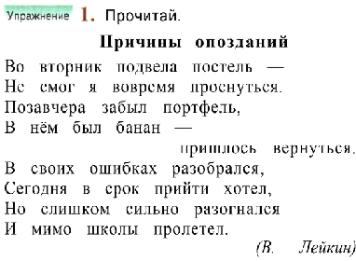  - Почему опоздал ученик?  Что следует сделать ученику за опоздание?  - Как войти в класс, если опоздали на урок? Как это можно сделать?  - Прочтём предложенные автором варианты извинения за опоздание. Выберем из них правильные слова извинения.  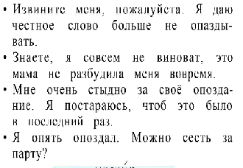  - Почему нельзя опаздывать? | Научится использовать в речи вежливые слова-извинения  Читает один ученик  Ответы детей  Извиниться  Дети высказывают свое мнение  Дети читают предложенные слова, и выбирают подходящие  Ответы детей
5. Реализация построенного проекта  - Выполним упражнение 2 (стр.125). Чтение текста учителем.  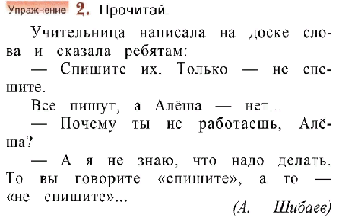  - Почему Алёша не понял свою учительницу?  - Какие слова произнесла учительница в конце текста?  - Слова, которые звучат одинаково, а пишутся по–разному, называются омофонами. А чтобы нам не запутаться, надо вспомнить о родственных словах и позвать их на помощь.  - Какие слова называются родственными?  Подберём родственные слова к данным словам (запись на доске и в тетрадях):  Спишите, пишут, списывание, пишущая. (Выделить корень, поставить ударение).  Не спешите, спешка, спешат, поспешный. (Выделить корень, поставить ударение).  - В каких же случаях мы звук слышим ясно, чётко?  - Какой же вывод можно сделать? Когда писать -и, а когда -е?  - Выучим правило.  Если гласный звук вызвал сомнение,  Ты его немедленно поставь под ударение.  - Прочитаем рубрику «Тайны языка»  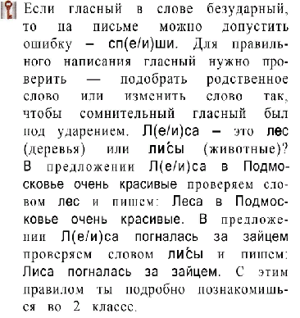 | Он не понял значение слов  «Спишите их. Только не спешите».  Близкие по смыслу  Под ударением  Ответы детей  Дети повторяют за учителем  Читает один ученик
6. Первичное закрепление с проговариванием во внешней речи  Физкультминутка  Поднимает руки класс – это «раз»,  Повернулась голова – это «два»,  Руки вниз, вперёд смотри — это «три»,  Руки в стороны пошире развернули на «четыре»,  С силой их к плечам прижать — это «пять».  Всем ребятам тихо сесть — это «шесть».  Словарная работа. Отгадать, кто это.  - Мальчик, который учится в школе -……  - Как бы вы его написали? Учитель записывает это слово на доске, а дети  записывают это слово в тетради 3 раза. Поставить ударение. Рассказать об этом слове. ().  Запишем предложение под диктовку.  Что для этого нужно вспомнить? Ученик учится в школе.  - Посмотрим в учебнике упр. 5 (стр. 127-128).  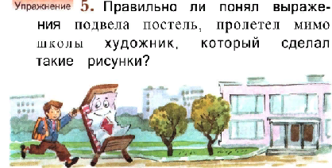  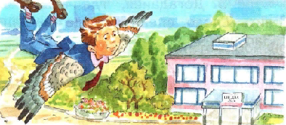  Правильно ли понял художник высказывания, и нарисовал иллюстрации к стихотворению?  -Как называются слова, имеющие несколько значений? | Дети выполняют физкультминутку  Ученик  3 слога, 3 гласных, 3 согласных: 2 мягких и 1 твёрдый, но переносить можно только уче-ник  Предложение начинается с большой буквы, в конце предложения ставится точка  Нет  Многозначные
7. Самостоятельная работа с проверкой по эталону  - Ребята, откроем рабочие тетради на странице 26, выполним номер 6. Впишите пропущенные буквы, и выберите в скобках правильное проверочное слово.  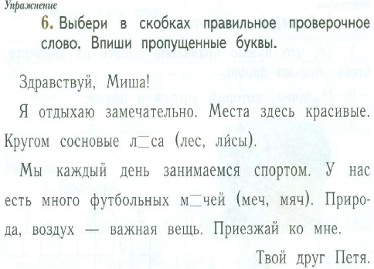  - Проверьте себя. На слайде показаны правильные ответы. | Самостоятельное выполнение задания
8. Включение в систему знаний и повторение  На доске дана запись:  Серый волк в густом л…су встретил рыжую л…су.  - Объясните! Какие буквы пропущены и почему? Спишите это предложение, вставив пропущенные буквы.  6). Если вы забудете правило, то можете допустить ошибку.  Найдите в упр.4 на стр.127 в учебнике схему слова ошибка. Объясните свой выбор.  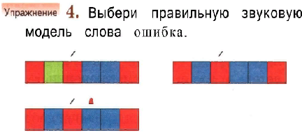 | Дети списывают предложение к себе в тетрадь  Подходит 2-я звуковая модель  1 звук – [а] - гласный  2 звук – [ш] – согласный, всегда твердый  3 звук – [ы] – гласный, ударный  4 звук – [п] – согласный, глухой  5 звук – [к] - согласный, глухой  6 звук – [а] – гласный, безударный
9. Рефлексия (итог урока)  - Что нового вы узнали на уроке?  - Чему научились?  -Какое открытие вы для себя сделали?  -Какое задание оказалось самым трудным? Что помогло преодолеть трудность?  - С каким настроением вы работали? Выберите смайлик, соответствующий вашему настроению.  Мне сегодня очень приятно было работать с вами на уроке. Я увидела умных и заинтересованных детей. А если у кого-то что-то не получилось – не беда. Вы всё равно узнали что-то новое, значит, стали умнее. Спасибо вам, ребята. Вы молодцы! | Ответы обучающихся  Ответы детей  Дети выбирают смайлик

